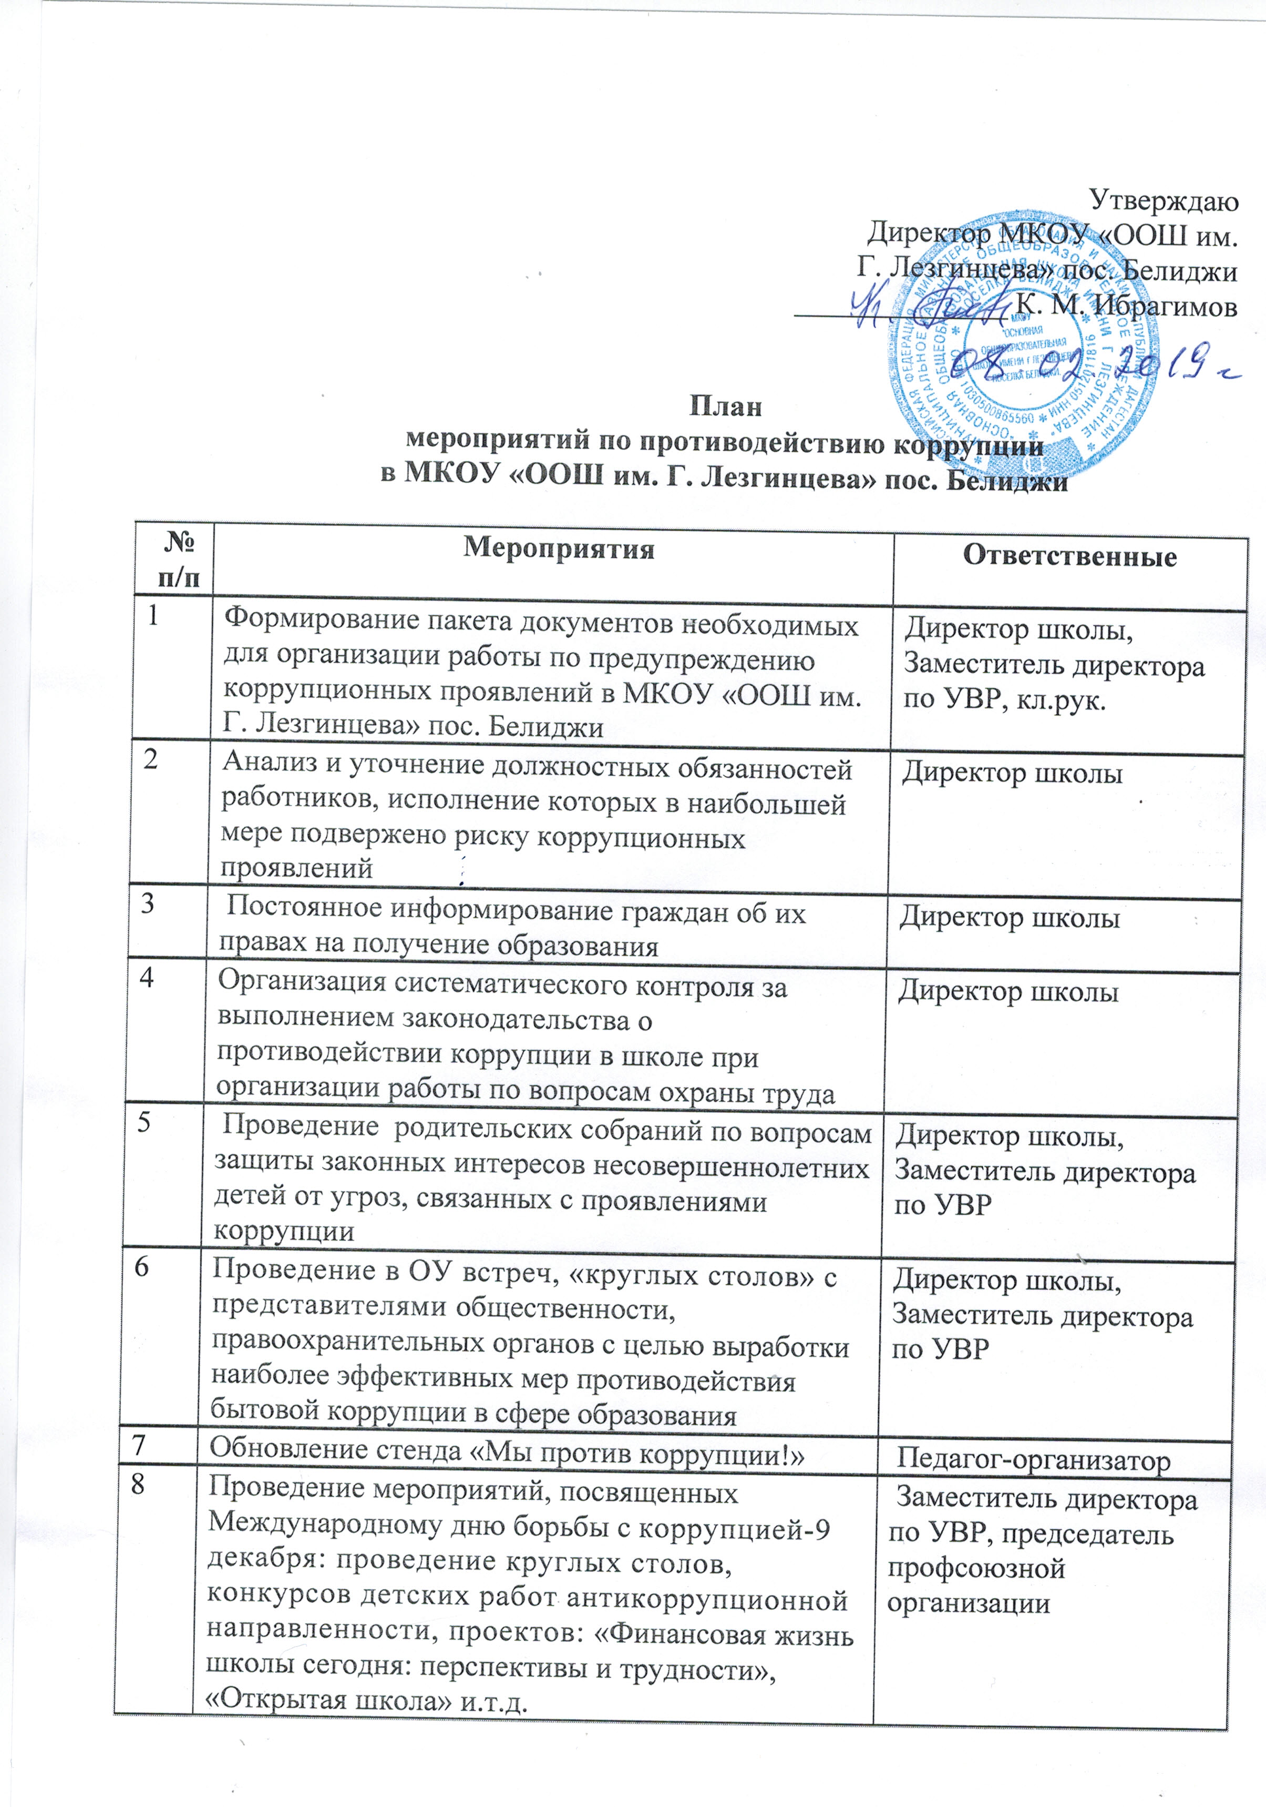

9 | Обеспечение соблюдений правил приема, перевода и отчисления обучающихся из МКОУ «ООШ им. Г. Лезгинцева» пос. Белиджи | Директор школы
10 | Своевременное информирование посредством размещения информации на сайте школы о проводимых мероприятиях и других важных событиях в жизни школы | Директор школы,  заместитель директора по УВР
11 | Усиление персональной ответственности работников школы за неправомерное принятие решения в рамках своих полномочий. | Директор школы,  заместитель директора по УВР, председатель профсоюзной организации
12 | Рассмотрение вопросов исполнения законодательства о борьбе с коррупцией на совещаниях при директоре, педагогических советах | Заместитель директора по УВР, председатель профсоюзной организации, председатель родительского комитета
13 | Привлечение к дисциплинарной ответственности работников школы, не принимающих должных мер по обеспечению исполнения антикоррупционного законодательства. | Директор школы
14 | Ознакомление обучающихся со статьями УК РФ о наказании за коррупционную деятельность | Учитель обществознания,  социальный педагог школы
15 | Выставка книг в библиотеке «Нет коррупции!» | Библиотекарь
16 | Беседа «Мои права». | Социальный педагог
17 | Проведение серии классных часов «Открытый диалог» со старшеклассниками (8-9 кл.), подготовленных с участием обучающихся по теме антикоррупционной направленности:  -Мои права.  -Я- гражданин России.  -Потребности и желания.(1-4 класс).  -Источники и причины коррупции.  -Учащиеся против коррупции. | Заместитель директора по УВР  Классные руководители 1-9 классов
18 | Конкурс среди учащихся на лучший плакат антикоррупционной направленности | Учитель ИЗО
19 | Организация и проведение к Международному дню борьбы с коррупцией (9 декабря), различных мероприятий:  - оформление стендов в школе;  - проведение классных часов и родительских собраний на тему «Защита законных интересов несовершеннолетних от угроз, связанных с коррупцией»;  - обсуждение проблемы коррупции среди работников школы;  - анализ исполнения Плана мероприятий противодействия коррупции в школе | Педагог-организатор, социальный педагог  Классные руководители
20 | Заседание ШМО классных руководителей «Работа классного руководителя по формированию антикоррупционного мировоззрения обучающихся» | Руководитель ШМО
21 | Встречи педагогического коллектива с представителями правоохранительных органов | Заместитель директора по УВР
22 | Привлечение родительской общественности для участия в работе жюри школьных конкурсов. | По мере проведения мероприятий

